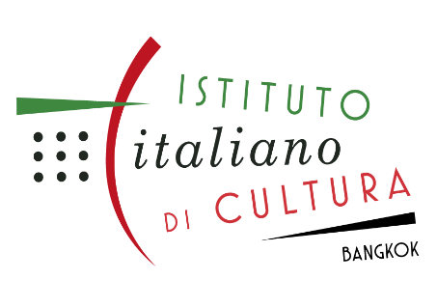

Alla cortese attenzione del

Capo del Dipartimento di Italianistica  
Facoltà di Lettere  
Università Chulalongkorn  
Bangkok  
  
Oggetto: Collaborazione per la XXV Settimana della Lingua Italiana nel Mondo   
  
Gentile Professoressa,  
  
l’Istituto Italiano di Cultura di Bangkok ha il piacere di contattare il Vostro Dipartimento in vista dell’organizzazione della prossima Settimana della Lingua Italiana nel Mondo, che si terrà nel mese di ottobre 2025 sul tema ITALOFONIA: LINGUA OLTRE I CONFINI.  
  
Come ogni anno, desideriamo promuovere la lingua e la cultura italiana attraverso una serie di eventi aperti al pubblico: conferenze, laboratori, proiezioni cinematografiche, mostre e attività didattiche. In questo contesto, riteniamo fondamentale il coinvolgimento del Vostro Dipartimento, con il quale da tempo condividiamo una proficua collaborazione.  
  
Saremmo lieti di discutere insieme modalità e proposte per una partecipazione attiva, sia da parte del corpo docente che degli studenti, al fine di valorizzare al meglio il ruolo della lingua italiana nel contesto accademico thailandese e rafforzare i legami culturali tra i nostri Paesi.

Siamo convinti che, grazie al contributo del Vostro Dipartimento, la Settimana della Lingua possa rappresentare non solo una occasione per stimolare l’interesse verso l’italiano, ma anche un momento utile a valorizzare le competenze acquisite dagli studenti nel corso di loro studi.

L’evento rappresenta, inoltre, un momento di autentico scambio culturale tra Italia e Thailandia in uno spirito di amicizia e cooperazione.

Restiamo a disposizione per un incontro, anche virtuale, entro la fine di giugno per approfondire i dettagli organizzativi e condividere una bozza preliminare delle attività. L’istituto italiano di Cultura potrà offrire supporto logistico e, nei limiti del proprio budget, un contributo economico per attività specifiche (materiali didattici, premi per concorsi, eventuali ospiti italiani)  
  
Ringraziando fin d’ora per l’attenzione e la disponibilità, porgiamo i nostri più cordiali saluti.  
  
  
Istituto Italiano di Cultura – Bangkok